MILÍ ŽÁCI, ČTENÁŘI A KNIHOMOLOVÉ
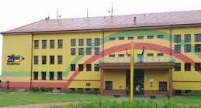

Opět máme první týden měsíce října a s ním i
TÝDEN KNIHOVEN.
Letošní ročník je věnován udržitelnosti života na naší planetě.

A protože máme týden knihoven, bude zadání ve formě textu, k němuž budou otázky, na které budete odpovídat.

Zadání bude vždy na internetu, každý den se otázka změní.

Zapisujte si vaše odpovědi a v pátek 8. října pošlete všechny odpovědi na adresu: znalecknihzspolesovice@seznam.cz

Začínáme 4. října.

A protože je to soutěž, budou vyhlášeni i vítězové, kteří dostanou zajímavé ceny.

